Information Security
Homework 7(DES)
12131649 권세훈

Implement DES
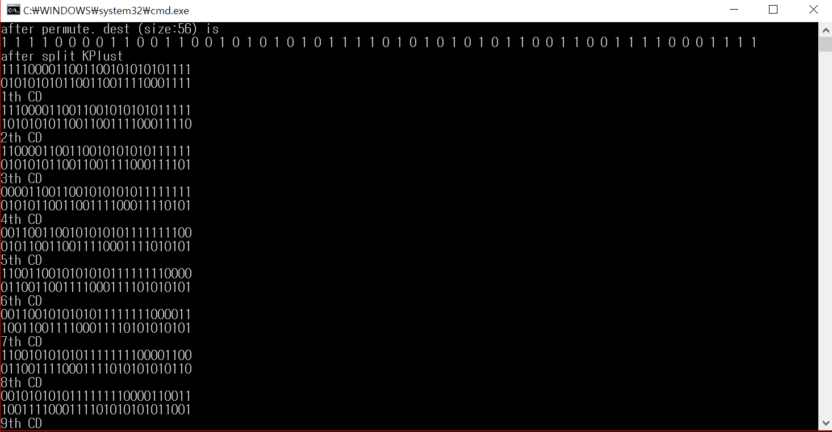
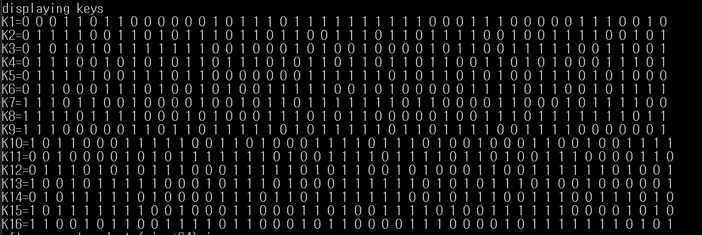
Figure 1 Keyschedule(Step 2) 결과

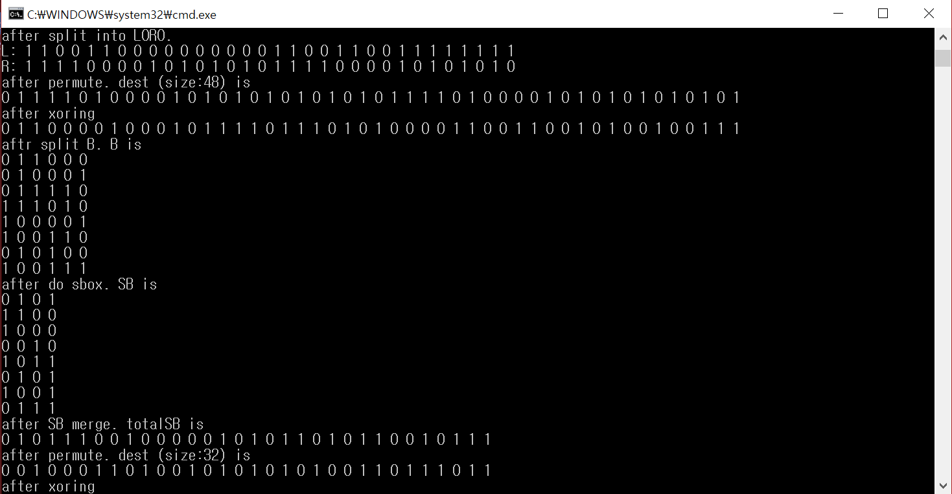
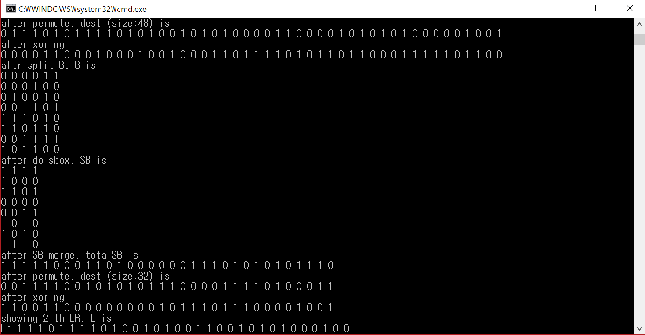
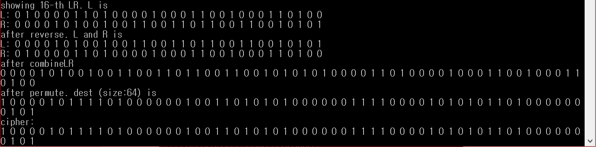
Figure 2 Encryption(Step 3) 결과
결과를 보면 과제에 주어진 것과 같이 cipher(암호)로 변경된 것을 확인할 수 있다.
수행한 부분들을 설명하면 다음과 같다.
Step 2.
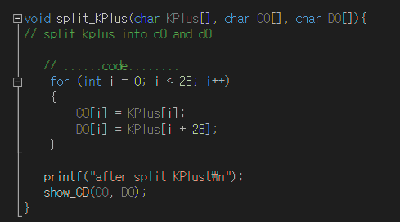
Figure 3 split_KPlus 함수
KPlus 데이터를 단순히 반으로 나누는 과정이므로 반복문 하나로 충분히 구현할 수 있는 내용이다.

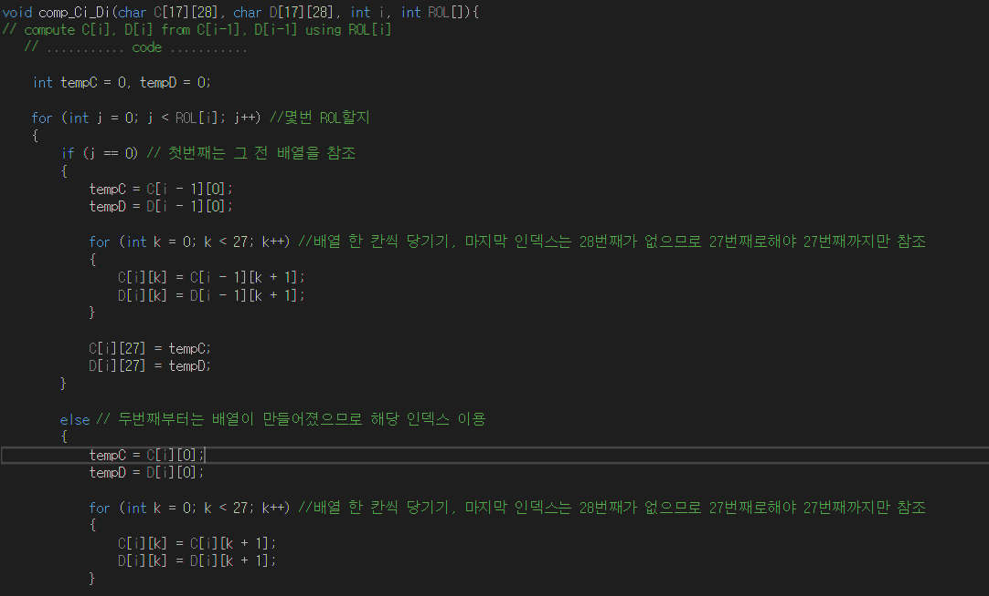
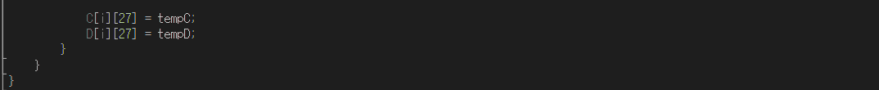
Figure 4 comp_Ci_Di 함수
ROL시키는 부분이다. 몇 번 ROL 시킬지는 ROL 테이블에 주어져있으므로 인덱스를 통해 이용만 하면 된다. 처음 ROL시킬 때에는 그 전에 해당하는 C, D를 이용해야 하므로 i-1번째의 배열을 참조하고 만약 2회 이상 ROL 시킬 경우는 두번째부턴 이것으로부터 유도된 C, D를 ROL시켜야 하므로 i-1가아닌 i인덱스를 이용하여 Shift시킨다.

Step3.
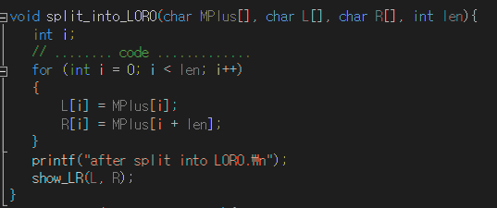
Figure 5 split_L R 함수
Step2 Split C D의 경우와 마찬가지로 단순히 반으로 나누는 과정이라 어렵지 않다. 이 함수의 경우 len이라는 길이가 인자로 들어오므로 얼마만큼이라 숫자를 넣어줄 필요 없이 len 인자 값을 이용하여 반으로 나눈다.
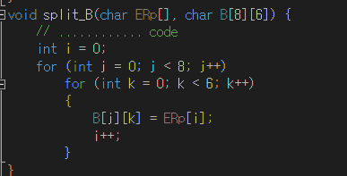
Figure 6 Split B 함수
ERp안에 있는 데이터들을 B1~B8개의 8개에 순서대로 나누어 담는다. 순서대로 담으므로 어렵지 않게 반복문을 통해 구현하였다.
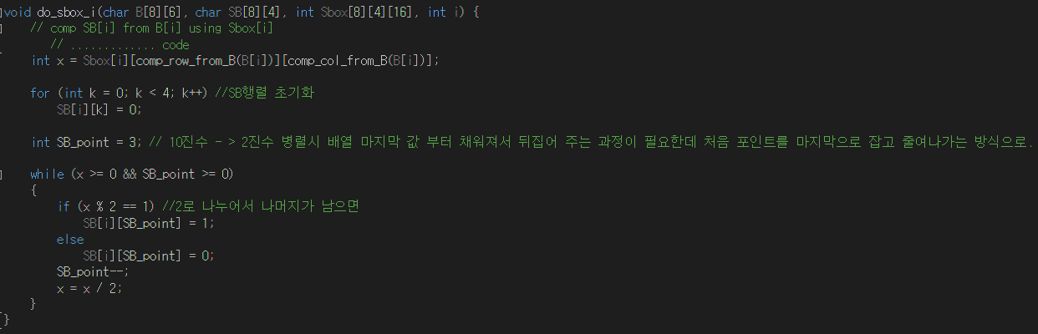
Figure 7 do_sbox_i 함수
Sbox 테이블의 값과 B의 값을 이용하여 SB를 구하는 내용이다. 인덱스에 해당하는 값을 구하는 것은 이미 구현되어 있으므로 함수만 가져다 사용하면 해당 내용을 쉽게 구할 수 있다.
우리가 해야할 것은 10진수로 나온 수가 배열4칸에 2진수로 담겨야 하므로 10진수를 2진수로 변환하여 담도록 코드만 작성하면 된다. 10진수를 2진수로 바꾸는 것은 단순한 코딩내용이므로 설명은 그림7에 주어진 주석으로 대신한다.
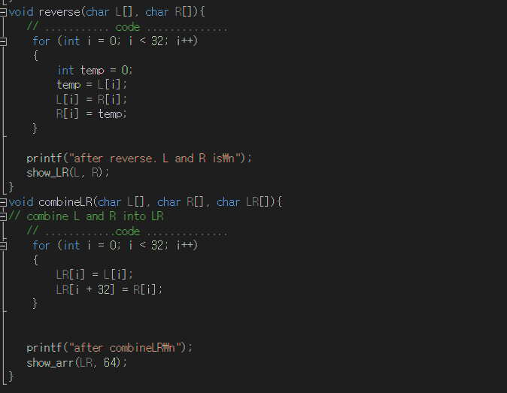
Figure 8 Reverse / combineLR 함수
Reverse 함수 같은 경우 서로 바꾸어주는 내용이므로 temp를 이용한 뒤집기로 구현하였다.
combineLR 함수 같은 경우 리버스한 LR을 단순히 이어 붙여주기만 하면 되므로 쉽게 구현할 수 있었다. 처음에는 강의노트에 RL순서로 되어있어서 RL순으로 붙여주었다가 강의노트와 다른 것을 발견하고 함수 이름대로 LR순으로 바꾸어주어 완성하였다.
나머지 함수들의 경우 교수님께서 주신 내용이다. 전체 코드는 아래에 첨부한다.

<global.h>
#include <stdio.h>
#include <string.h>

extern int PC_1[8][7];
extern char K[64];
extern int ROL[16];
extern int PC_2[8][6];
extern char M[64];
extern int IP[8][8];
extern int E[8][6];
extern int Sbox[8][4][16];
extern int P[8][4];
extern int IP_1[8][8];

// keysched.cpp
extern void construct_key_schedule(char K[], char keys[17][48]);
extern void split_KPlus(char KPlust[], char C0[], char D0[]);
extern void show_CD(char C[], char D[]);
extern void comp_Cn_Dn(char C[17][28], char D[17][28], int ROL[]);
extern void comp_Ci_Di(char C[17][28], char D[17][28], int i, int ROL[]);
extern void comp_keys(char C[17][28], char D[17][28], int PC_2[8][6], char keys[17][48]);

// f-func.cpp
extern void comp_f(char *R, char *key, char *f);
extern void SBmerge(char SB[8][4], char totalSB[]);
extern void showB(char B[8][6]);
extern void show_SB(char SB[8][4]);
extern void split_B(char ERp[], char B[8][6]);
extern void do_sbox(char B[8][6], char SB[8][4], int Sbox[8][4][16]);
extern void do_sbox_i(char B[8][6], char SB[8][4], int Sbox[8][4][16], int i);
extern int comp_row_from_B(char B[]);
extern int comp_col_from_B(char B[]);
extern void convert_val_to_4bit(int SBval, char SB[]);

// enc.cpp
extern void des_encrypt(char M[], char keys[17][48], char cipher[]);
extern void split_into_L0R0(char MPlus[], char L[], char R[], int len);
extern void show_LR(char *L, char *R);
extern void show_LiRi(char L[17][32], char R[17][32], int k);
extern void comp_Li_Ri(char L[17][32], char R[17][32], int i, int len, char *key);
extern void reverse(char L[], char R[]);
extern void combineLR(char L[], char R[], char LR[]);

// util.cpp
extern void permute_8_8(int perm[8][8], char src[], char dest[]);
extern void permute_8_6(int perm[8][6], char src[], char dest[]);
extern void permute_8_4(int perm[8][4], char src[], char dest[]);
extern void permute_8_7(int perm[8][7], char src[], char dest[]);
extern void rotate_left_and_store(char x[], int len, int cnt, char y[]);
extern void combine_arr(char *x, char *y, char *z, int len);
extern void copy_arr(char *x, char *y, int len);
extern void xoring(char *x, char *y, char *z, int len);
extern char xorbit(char x, char y);
extern void show_arr(char *x, int len);

<table.cpp>
int PC_1[8][7]={
{57, 49, 41, 33, 25, 17, 9},
{1, 58, 50, 42, 34, 26, 18},
{10, 2, 59, 51, 43, 35, 27},
{19, 11, 3, 60, 52, 44, 36},
{63, 55, 47, 39, 31, 23, 15},
{7, 62, 54, 46, 38, 30, 22},
{14, 6, 61, 53, 45, 37, 29},
{21, 13, 5, 28, 20, 12, 4}};

char K[64]={
0,0,0,1,0,0,1,1,
0,0,1,1,0,1,0,0,
0,1,0,1,0,1,1,1,
0,1,1,1,1,0,0,1,
1,0,0,1,1,0,1,1,
1,0,1,1,1,1,0,0,
1,1,0,1,1,1,1,1,
1,1,1,1,0,0,0,1};
int ROL[17]={0, // dummy to make it start at index 1
1,1,2,2,2,2,2,2,1,2,2,2,2,2,2,1};

int PC_2[8][6]={
{14, 17, 11, 24, 1, 5},
{3, 28, 15, 6, 21, 10},
{23, 19, 12, 4, 26, 8},
{16, 7, 27, 20, 13, 2},
{41, 52, 31, 37, 47, 55},
{30, 40, 51, 45, 33, 48},
{44, 49, 39, 56, 34, 53},
{46, 42, 50, 36, 29, 32}};

char M[64]={
0,0,0,0, 0,0,0,1, 0,0,1,0, 0,0,1,1, 0,1,0,0, 0,1,0,1, 0,1,1,0, 0,1,1,1,
1,0,0,0, 1,0,0,1, 1,0,1,0, 1,0,1,1, 1,1,0,0, 1,1,0,1, 1,1,1,0, 1,1,1,1};

int IP[8][8]={
{58, 50, 42, 34, 26, 18, 10, 2},
{60, 52, 44, 36, 28, 20, 12, 4},
{62, 54, 46, 38, 30, 22, 14, 6},
{64, 56, 48, 40, 32, 24, 16, 8},
{57, 49, 41, 33, 25, 17, 9, 1},
{59, 51, 43, 35, 27, 19, 11, 3},
{61, 53, 45, 37, 29, 21, 13, 5},
{63, 55, 47, 39, 31, 23, 15, 7}};

int E[8][6]={
{32, 1, 2, 3, 4, 5},
{4, 5, 6, 7, 8, 9},
{8, 9, 10, 11, 12, 13},
{12, 13, 14, 15, 16, 17},
{16, 17, 18, 19, 20, 21},
{20, 21, 22, 23, 24, 25},
{24, 25, 26, 27, 28, 29},
{28, 29, 30, 31, 32, 1}};

int Sbox[8][4][16]={
{{14, 4, 13, 1, 2, 15, 11, 8, 3, 10, 6, 12, 5, 9, 0, 7},
{0, 15, 7, 4, 14, 2, 13, 1, 10, 6, 12, 11, 9, 5, 3, 8},
{4, 1, 14, 8, 13, 6, 2, 11, 15, 12, 9, 7, 3, 10, 5, 0},
{15, 12, 8, 2, 4, 9, 1, 7, 5, 11, 3, 14, 10, 0, 6, 13}},

{{15, 1, 8, 14, 6, 11, 3, 4, 9, 7, 2, 13, 12, 0, 5, 10},
{3, 13, 4, 7, 15, 2, 8, 14, 12, 0, 1, 10, 6, 9, 11, 5},
{0, 14, 7, 11, 10, 4, 13, 1, 5, 8, 12, 6, 9, 3, 2, 15},
{13, 8, 10, 1, 3, 15, 4, 2, 11, 6, 7, 12, 0, 5, 14, 9}},

{{10, 0, 9, 14, 6, 3, 15, 5, 1, 13, 12, 7, 11, 4, 2, 8},
{13, 7, 0, 9, 3, 4, 6, 10, 2, 8, 5, 14, 12, 11, 15, 1},
{13, 6, 4, 9, 8, 15, 3, 0, 11, 1, 2, 12, 5, 10, 14, 7},
{1, 10, 13, 0, 6, 9, 8, 7, 4, 15, 14, 3, 11, 5, 2, 12}},

{{7, 13, 14, 3, 0, 6, 9, 10, 1, 2, 8, 5, 11, 12, 4, 15},
{13, 8, 11, 5, 6, 15, 0, 3, 4, 7, 2, 12, 1, 10, 14, 9},
{10, 6, 9, 0, 12, 11, 7, 13, 15, 1, 3, 14, 5, 2, 8, 4},
{3, 15, 0, 6, 10, 1, 13, 8, 9, 4, 5, 11, 12, 7, 2, 14}},

{{2, 12, 4, 1, 7, 10, 11, 6, 8, 5, 3, 15, 13, 0, 14, 9},
{14, 11, 2, 12, 4, 7, 13, 1, 5, 0, 15, 10, 3, 9, 8, 6},
{4, 2, 1, 11, 10, 13, 7, 8, 15, 9, 12, 5, 6, 3, 0, 14},
{11, 8, 12, 7, 1, 14, 2, 13, 6, 15, 0, 9, 10, 4, 5, 3}},

{{12, 1, 10, 15, 9, 2, 6, 8, 0, 13, 3, 4, 14, 7, 5, 11},
{10, 15, 4, 2, 7, 12, 9, 5, 6, 1, 13, 14, 0, 11, 3, 8},
{9, 14, 15, 5, 2, 8, 12, 3, 7, 0, 4, 10, 1, 13, 11, 6},
{4, 3, 2, 12, 9, 5, 15, 10, 11, 14, 1, 7, 6, 0, 8, 13}},

{{4, 11, 2, 14, 15, 0, 8, 13, 3, 12, 9, 7, 5, 10, 6, 1},
{13, 0, 11, 7, 4, 9, 1, 10, 14, 3, 5, 12, 2, 15, 8, 6},
{1, 4, 11, 13, 12, 3, 7, 14, 10, 15, 6, 8, 0, 5, 9, 2},
{6, 11, 13, 8, 1, 4, 10, 7, 9, 5, 0, 15, 14, 2, 3, 12}},

{{13, 2, 8, 4, 6, 15, 11, 1, 10, 9, 3, 14, 5, 0, 12, 7},
{1, 15, 13, 8, 10, 3, 7, 4, 12, 5, 6, 11, 0, 14, 9, 2},
{7, 11, 4, 1, 9, 12, 14, 2, 0, 6, 10, 13, 15, 3, 5, 8},
{2, 1, 14, 7, 4, 10, 8, 13, 15, 12, 9, 0, 3, 5, 6, 11}}
};

int P[8][4]={
{16, 7, 20, 21},
{29, 12, 28, 17},
{1, 15, 23, 26},
{5, 18, 31, 10},
{2, 8, 24, 14},
{32, 27, 3, 9},
{19, 13, 30, 6},
{22, 11, 4, 25}};

int IP_1[8][8]={
{40, 8, 48, 16, 56, 24, 64, 32},
{39, 7, 47, 15, 55, 23, 63, 31},
{38, 6, 46, 14, 54, 22, 62, 30},
{37, 5, 45, 13, 53, 21, 61, 29},
{36, 4, 44, 12, 52, 20, 60, 28},
{35, 3, 43, 11, 51, 19, 59, 27},
{34, 2, 42, 10, 50, 18, 58, 26},
{33, 1, 41, 9, 49, 17, 57, 25}};

<f-func.cpp>
#include "global.h"
void comp_f(char *R, char *key, char *f) {
// compute f=f(R, key)

// step 3.3.1. expand 32-bit R into 48-bit ER using E matrix
char ER[48];
permute_8_6(E, R, ER);

// step 3.3.2. xor ER with key
char ERp[48]; // result of ER xor key
xoring(ER, key, ERp, 48);

// step 3.3.3. split ERp into B1, B2, ..., B8
char B[8][6];
split_B(ERp, B); // split 48-bit ERp into 6-bit B1, B2, ..., B8
printf("aftr split B. B is\n");
showB(B);

// step 3.3.4. Convert 6-bit B[i] into 4-bit SB[i]
char SB[8][4];
char totalSB[32];
do_sbox(B, SB, Sbox); // convert B1 to SB1, B2 to SB2, ...
printf("after do sbox. SB is\n");
show_SB(SB);

SBmerge(SB, totalSB); // merge SB1, SB2, .., SB8 into totalSB
printf("after SB merge. totalSB is\n");
show_arr(totalSB, 32);

// step 3.3.5. final permutation
permute_8_4(P, totalSB, f);

}

void SBmerge(char SB[8][4], char totalSB[]) {
int cnt = 0;
for (int i = 0; i < 8; i++) {
for (int j = 0; j < 4; j++) {
totalSB[cnt] = SB[i][j];
cnt++;
}
}
}
void showB(char B[8][6]) {
for (int i = 0; i < 8; i++) {
for (int j = 0; j < 6; j++) {
printf("%d ", B[i][j]);;
}
printf("\n");
}
}
void show_SB(char SB[8][4]) {
for (int i = 0; i < 8; i++) {
for (int j = 0; j < 4; j++) {
printf("%d ", SB[i][j]);;
}
printf("\n");
}
}
void split_B(char ERp[], char B[8][6]) {
// ............ code
int i = 0;
for (int j = 0; j < 8; j++)
for (int k = 0; k < 6; k++)
{
B[j][k] = ERp[i];
i++;
}
}
void do_sbox(char B[8][6], char SB[8][4], int Sbox[8][4][16]) {
// comp SB[0], SB[1], ... SB[7] from B[][] using Sbox
for (int i = 0; i < 8; i++) {
do_sbox_i(B, SB, Sbox, i);
}
}

void do_sbox_i(char B[8][6], char SB[8][4], int Sbox[8][4][16], int i) {
// comp SB[i] from B[i] using Sbox[i]
// ............. code
int x = Sbox[i][comp_row_from_B(B[i])][comp_col_from_B(B[i])];

for (int k = 0; k < 4; k++) //SB행렬 초기화
SB[i][k] = 0;

int SB_point = 3; // 10진수 - > 2진수 병렬시 배열 마지막 값 부터 채워져서 뒤집어 주는 과정이 필요한데 처음 포인트를 마지막으로 잡고 줄여나가는 방식으로.

while (x >= 0 && SB_point >= 0)
{
if (x % 2 == 1) //2로 나누어서 나머지가 남으면
SB[i][SB_point] = 1;
else
SB[i][SB_point] = 0;
SB_point--;
x = x / 2;
}
}

int comp_row_from_B(char B[]) {
// row is at B[0] and B[5]
int row;
row = B[0];
row = row * 2 + B[5]; // B[0]가 두번째 자리이므로 2의 1승. 그래서 *2 해주는 것
return row;
}
int comp_col_from_B(char B[]) {
// col is at B[1] to B[4]
int col = 0, i;
for (i = 1; i < 5; i++) {
col = col * 2 + B[i];
}
return col;
}
void convert_val_to_4bit(int SBval, char SB[]) {
int temp = SBval;
for (int i = 3; i >= 0; i--) {
SB[i] = temp % 2;
temp = temp / 2;
}
}
<keysched.cpp>
#include "global.h"

void construct_key_schedule(char K[], char keys[17][48]){
// generate keys[][] from K[]

// step 2.1. convert 64-bit K into 56-bit KPlus with 8x7 matrix PC_1
char KPlus[56];
permute_8_7(PC_1, K, KPlus);

// step 2.2. split KPlus into 28-bit C0 and 28-bit D0
char C[17][28], D[17][28];
split_KPlus(KPlus, C[0], D[0]);

// step 2.3. compute Cn, Dn for n=1,2,...16
comp_Cn_Dn(C, D, ROL);

// step 2.4. compute Kn by applying PC_2 to CnDn
comp_keys(C, D, PC_2, keys);
}

void split_KPlus(char KPlus[], char C0[], char D0[]){
// split kplus into c0 and d0

// ......code........
for (int i = 0; i < 28; i++)
{
C0[i] = KPlus[i];
D0[i] = KPlus[i + 28];
}

printf("after split KPlust\n");
show_CD(C0, D0);
}

void show_CD(char C[], char D[]){
for(int i=0;i<28;i++) printf("%d", C[i]);
printf("\n");
for(int i=0;i<28;i++) printf("%d", D[i]);
printf("\n");
}

void comp_Cn_Dn(char C[17][28], char D[17][28], int ROL[]){
// compute C1, D1; C2, D2; ... etc using ROL table
for(int i=1;i<=16;i++){
comp_Ci_Di(C, D, i, ROL);
printf("%dth CD\n",i);
show_CD(C[i], D[i]);
}
}

void comp_Ci_Di(char C[17][28], char D[17][28], int i, int ROL[]){
// compute C[i], D[i] from C[i-1], D[i-1] using ROL[i]
// ........... code ...........

int tempC = 0, tempD = 0;

for (int j = 0; j < ROL[i]; j++) //몇번 ROL할지
{
if (j == 0) // 첫번째는 그 전 배열을 참조
{
tempC = C[i - 1][0];
tempD = D[i - 1][0];

for (int k = 0; k < 27; k++) //배열 한 칸씩 당기기, 마지막 인덱스는 28번째가 없으므로 27번째로해야 27번째까지만 참조
{
C[i][k] = C[i - 1][k + 1];
D[i][k] = D[i - 1][k + 1];
}

C[i][27] = tempC;
D[i][27] = tempD;
}

else // 두번째부터는 배열이 만들어졌으므로 해당 인덱스 이용
{
tempC = C[i][0];
tempD = D[i][0];

for (int k = 0; k < 27; k++) //배열 한 칸씩 당기기, 마지막 인덱스는 28번째가 없으므로 27번째로해야 27번째까지만 참조
{
C[i][k] = C[i][k + 1];
D[i][k] = D[i][k + 1];
}

C[i][27] = tempC;
D[i][27] = tempD;
}
}
}

void comp_keys(char C[17][28], char D[17][28], int PC_2[8][6], char keys[17][48]){
char CD[56];
for(int i=1;i<=16;i++){
combine_arr(C[i], D[i], CD, 28);
permute_8_6(PC_2, CD, keys[i]);
}
printf("displaying keys\n");
for(int i=1;i<17;i++){
printf("K%d=",i);
show_arr(keys[i], 48);
}
}

<util.cpp>
#include "global.h"

void permute_8_8(int perm[8][8], char src[], char dest[]){
// compute dest from src by applying the permutation table "perm" whose
// dimensionis row*col
int row=8; int col=8;
int index;
int cnt=0;
for(int i=0;i<row;i++){
for(int j=0;j<col;j++){
index=perm[i][j];
dest[cnt]=src[index-1];
cnt++;
}
}
printf("after permute. dest (size:%d) is\n",cnt);
for(int i=0;i<cnt;i++)
printf("%d ",dest[i]);
printf("\n");

}
void permute_8_6(int perm[8][6], char src[], char dest[]){
// compute dest from src by applying the permutation table "perm" whose
// dimensionis row*col
int row=8; int col=6;
int index;
int cnt=0;
for(int i=0;i<row;i++){
for(int j=0;j<col;j++){
index=perm[i][j];
dest[cnt]=src[index-1];
cnt++;
}
}
printf("after permute. dest (size:%d) is\n",cnt);
for(int i=0;i<cnt;i++)
printf("%d ",dest[i]);
printf("\n");

}
void permute_8_4(int perm[8][4], char src[], char dest[]){
// compute dest from src by applying the permutation table "perm" whose
// dimensionis row*col
int row=8; int col=4;
int index;
int cnt=0;
for(int i=0;i<row;i++){
for(int j=0;j<col;j++){
index=perm[i][j];
dest[cnt]=src[index-1];
cnt++;
}
}
printf("after permute. dest (size:%d) is\n",cnt);
for(int i=0;i<cnt;i++)
printf("%d ",dest[i]);
printf("\n");

}
void permute_8_7(int perm[8][7], char src[], char dest[]){
// compute dest from src by applying the permutation table "perm" whose
// dimensionis row*col
int row=8; int col=7;
int index;
int cnt=0;
for(int i=0;i<row;i++){
for(int j=0;j<col;j++){
index=perm[i][j];
dest[cnt]=src[index-1];
cnt++;
}
}
printf("after permute. dest (size:%d) is\n",cnt);
for(int i=0;i<cnt;i++)
printf("%d ",dest[i]);
printf("\n");

}
void rotate_left_and_store(char x[], int len, int cnt, char y[]){
// rotate-left x[] by cnt and store in y[]
int i,j;
for(i=0;i<len-cnt;i++){
y[i]=x[i+cnt];
}
for(i=len-cnt,j=0;i<len;i++,j++){
y[i]=x[j];
}
}

void combine_arr(char *x, char *y, char *z, int len){
// x and y are both arrays of length of len. combine them into z
int i;
for(i=0;i<len;i++) z[i]=x[i];
for(i=0;i<len;i++) z[i+len]=y[i];
}
void copy_arr(char *x, char *y, int len){
// copy y into x. length len.
for(int i=0;i<len;i++){
x[i]=y[i];
}
}
void xoring(char *x, char *y, char *z, int len){
// x xor y = z.
for(int i=0;i<len;i++){
z[i]=xorbit(x[i],y[i]);
}
printf("after xoring\n");
for(int i=0;i<len;i++){
printf("%d ",z[i]);
}
printf("\n");
}
char xorbit(char x, char y){
if (x==y) return 0;
else return 1;
}
void show_arr(char *x, int len){
for(int i=0;i<len;i++)
printf("%d ", x[i]);
printf("\n");
}
<enc.cpp>
#include "global.h"

void des_encrypt(char M[], char keys[17][48], char cipher[]){
// des-encrypt M into cipher with keys[][]

// step 3.1. permute M into MPlus using IP matrix
char MPlus[64];
permute_8_8(IP, M, MPlus);

// step 3.2. split MPlus into L0, R0
char L[17][32], R[17][32];
split_into_L0R0(MPlus, L[0], R[0], 32);

// step 3.3. compute Ln, Rn from L(n-1), R(n-1) for n=1..16
for(int i=1;i<=16;i++){
comp_Li_Ri(L, R, i, 32, keys[i]);
show_LiRi(L,R,i);
}

// step 3.4. reverse L16 and R16, and apply final permutation
reverse(L[16], R[16]);
char LR[64];
combineLR(L[16], R[16], LR);
permute_8_8(IP_1, LR, cipher);

}

void split_into_L0R0(char MPlus[], char L[], char R[], int len){
int i;
// ........ code .............
for (int i = 0; i < len; i++)
{
L[i] = MPlus[i];
R[i] = MPlus[i + len];
}
printf("after split into L0R0.\n");
show_LR(L, R);
}
void show_LR(char *L, char *R){
int i,len=32;
printf("L: ");
for(i=0;i<len;i++)
printf("%d ",L[i]);
printf("\nR: ");
for(i=0;i<len;i++)
printf("%d ",R[i]);
printf("\n");
}
void show_LiRi(char L[17][32], char R[17][32], int k){
int i;
printf("showing %d-th LR. L is \n",k);
show_LR(L[k], R[k]);
}

void comp_Li_Ri(char L[17][32], char R[17][32], int i, int len, char *key){
// compute L[i], R[i] from L[i-1], R[i-1] with key. L, R has length len

// compute L[i]: copy R[i-1] into L[i]
int j;
for(j=0;j<len;j++) L[i][j]=R[i-1][j];

// compute R[i]: R[i]= L[i-1] xor f(R[i-1], key)
char f[32];
comp_f(R[i-1], key, f);
xoring(L[i-1], f, R[i], 32);
}
void reverse(char L[], char R[]){
// ........... code ..............
for (int i = 0; i < 32; i++)
{
int temp = 0;
temp = L[i];
L[i] = R[i];
R[i] = temp;
}

printf("after reverse. L and R is\n");
show_LR(L, R);
}
void combineLR(char L[], char R[], char LR[]){
// combine L and R into LR
// ............code ..............
for (int i = 0; i < 32; i++)
{
LR[i] = L[i];
LR[i + 32] = R[i];
}

printf("after combineLR\n");
show_arr(LR, 64);
}
<main.cpp>
#include "global.h"

void display_sentence(char *cipher){
printf("cipher:\n");
for(int i=0;i<64;i++)
printf("%d ", cipher[i]);
printf("\n");
}
int main(){
char keys[17][48];
char cipher[64]; // cipher text

construct_key_schedule(K, keys); // K is original 64bit key
des_encrypt(M, keys, cipher);
display_sentence(cipher);
}

